TRABAJO MATEMATICAS

Presentado a: Instructor César Marín Cuéllar Chacón
Por Aprendiz: Astrith Katherine Benavides Imbachi
Ficha: 3312932

Tecnólogo en Análisis y Desarrollo de Software
Servicio Nacional de Aprendizaje SENA
Centro de Teleinformática y Producción Industrial
Regional Cauca

Popayán, día 01 de 12 del año 2025

Tabla de Contenido

Contenido
EJERCICIO 1 3
ENUNCIADO 3
SOLUCION 3
EJERCICIO 2 3
ENUNCIADO 3
SOLUCION 4
EJERCICIO 3 4
ENUNCIADO 4
SOLUCION 4
EJERCICIO 4 5
ENUNCIADO 5
SOLUCION 5
EJERCICIO 5 5
ENUNCIADO 5
SOLUCION 6

EJERCICIO 1

ENUNCIADO
Automatizar el proceso de convertir medidas utilizando la herramienta Excel y mediante
algoritmos computacionales en pseint

Medidas Unidades de masa
1. Gramos
2. Kilogramos
3. Libra

SOLUCION

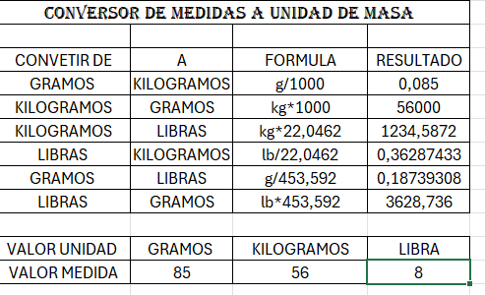

EJERCICIO 2

ENUNCIADO
Medidas unidades de longitud
1. Metro
2. Kilometro
3. Centímetro

SOLUCION

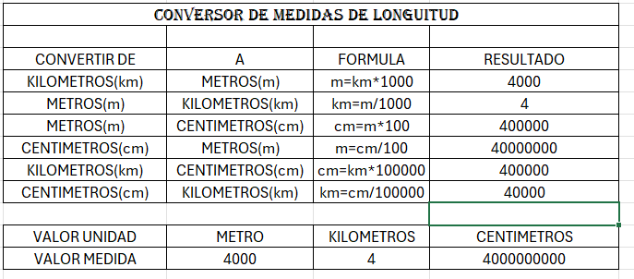

EJERCICIO 3

ENUNCIADO
Medidas de temperatura
1. Celsius
2. Fahrenheit
3. Kelvin

SOLUCION

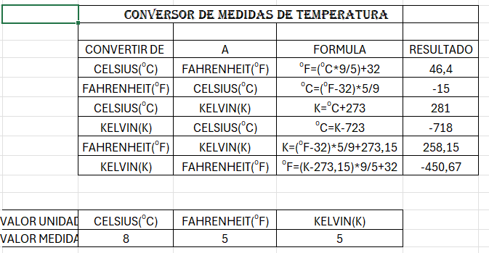

EJERCICIO 4

ENUNCIADO
Medidas en bytes
1. Bytes
2. Megabytes
3. Gigabytes

SOLUCION

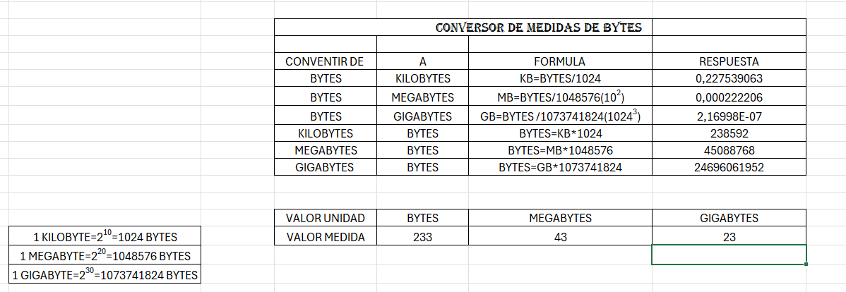

EJERCICIO 5

ENUNCIADO
Medidas de unidades de tiempo
1. Segundo
2. Minuto
3. Hora

SOLUCION

